Государственный стандарт СССР ГОСТ 27019-86
"Материалы полимерные рулонные для полов. Ускоренный метод определения звукоизоляционных свойств"
(утв. постановлением Госстроя СССР от 27 июня 1986 г. N 89)

Rolled polymer materials for floors. Method for rapid determination of sound-insulation properties

Срок введения с 1 января 1987 г.

1. Общие положения
2. Отбор образцов
3. Аппаратура и приспособления
4. Подготовка к испытаниям
5. Проведение испытаний
6. Обработка результатов
Приложение 1. Термины, применяемые в настоящем стандарте и их пояснения
Приложение 2. Построение графика для определения снижения приведенного
уровня ударного шума дельта L_пр покрытием пола
Приложение 3. Значения снижения приведенного уровня ударного шума
за счет покрытия пола дельта L_пр
Приложение 4. Протокол проведения измерений изоляции ударного шума
полимерного покрытия пола

Несоблюдение стандарта преследуется по закону.
Настоящий стандарт распространяется на полимерные материалы для покрытия полов в помещениях жилых и общественных зданий, укладываемых непосредственно по несущей плите перекрытия, и устанавливает ускоренный метод определения звукоизоляционных свойств полимерных рулонных покрытий для полов (далее - покрытия).
Метод предназначен для оперативной оценки звукоизоляционных свойств полимерного покрытия при выборе материала подосновы при отработке технологии изготовления его, при изменении состава смеси волокна подосновы или поступления ее от другого изготовителя, а также для контроля звукоизоляционных свойств готовой продукции в сокращенные сроки, по сравнению с обычным методом.
Термины и пояснения, приведенные в стандарте, указаны в справочном приложении 1.

1. Общие положения

1.1. Сущность метода заключается в измерении значений статической осадки покрытия дельта_эпсилон и динамического коэффициента потерь эта образца покрытия с последующим определением индекса снижения приведенного уровня ударного шума дельта I_y.
1.2. Воздух помещения, в котором проводятся испытания, должен иметь температуру (22 +- 5)°С и относительную влажность (60 +- 5)%.
Перед испытанием образцы должны быть выдержаны в помещении при температуре (22 +- 5)°C не менее 3 ч.
Если в результате испытаний по указанному методу покрытие не обеспечивает нормативные требования по изоляции ударного шума, то образцы испытываемого материала необходимо повторно испытать по основному ГОСТ 24210-80.

2. Отбор образцов

2.1. Испытания по определению звукоизоляционных свойств покрытий должны проводиться на образцах материалов, изготовленных по одной и той же технологии, из одних и тех же составляющих, одного предприятия-изготовителя и удовлетворяющих всем физико-механическим требованиям стандартов или технических условий.
2.2. Испытания покрытия проводят на трех образцах цилиндрической формы диаметром (160 +- 5) мм.
2.3. Образцы сопровождают документом, в котором указывают:
наименование и адрес предприятия-изготовителя покрытия;
номер партии и дату изготовления;
наименование подосновы, тип и условное обозначение;
рецептуру смеси волокон подосновы линолеума и ворсового покрытия для полов.

3. Аппаратура и приспособления

3.1. Аппаратура для определения динамического коэффициента потерь эта по ГОСТ 16297-80. Допускается применение вибродинамического стенда, обеспечивающего амплитуду ускорения вибраций в пределах от 0,5 до 5 м/с2 с погрешностью не более 5% в частотном диапазоне от 5 до 1000 Гц и виброизмерителя с измерительным усилителем и акселерометром по ГОСТ 25865-83.
Приспособление для определения статической осадки образца покрытия, черт. 1.
Приспособление для определения площади контакта молотка ударной машины с поверхностью образца, черт. 2, включает в себя молоток диаметром (30 +- 1) мм, весом (500 +- 5) г и высотой свободного падения (40 +- 1) мм. Наконечник молотка должен иметь сферическую поверхность радиусом (50 +- 1) см.
Индикатор часового типа по ГОСТ 577-68.
Секундомер по ГОСТ 5072-79.
Линейка по ГОСТ 427-75.
Штангенциркуль ШЦ-III по ГОСТ 166-80.

Взамен ГОСТ 166-80 постановлением Госстандарта СССР от 30 октября 1989 г. N 3253 с 1 января 1991 г. введен в действие ГОСТ 166-89

Толщиномер индикаторный ТН (ТР) 10-60 по ГОСТ 11358-74 с ценой деления 0,1 мм.
Цилиндры опорные диаметром 8 мм, высотой 10 мм из стали марки А-Ш.
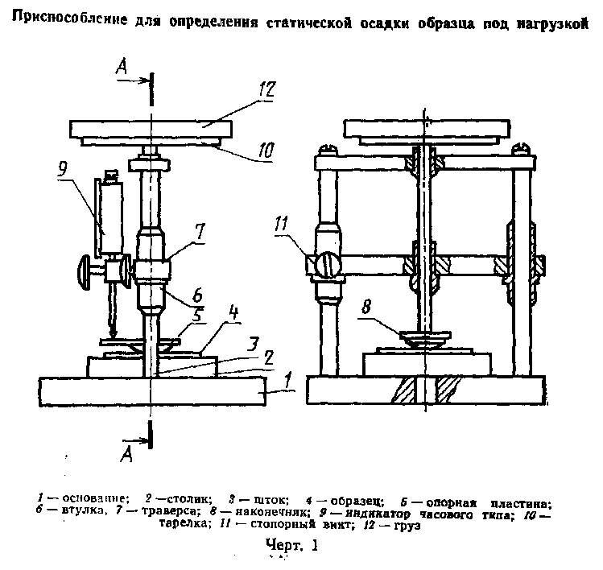

"Черт. 1. Приспособление для определения статической осадки образца под нагрузкой"
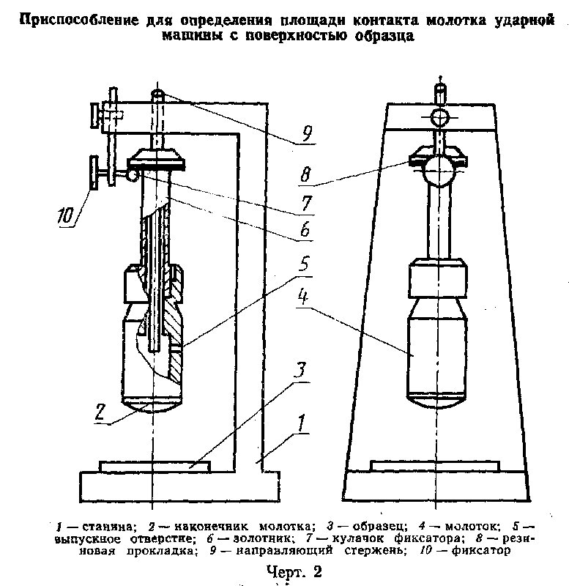

"Черт. 2. Приспособление для определения площади контакта молотка ударной машины с поверхностью образца"

4. Подготовка к испытаниям

4.1. Перед началом проведения динамических испытаний для каждого из трех образцов следует определить значения величин статической осадки дельта_эпсилон в миллиметрах, средний диаметр площади контакта молотка ударной машины с поверхностью образца d_ср в метрах и значение массы М груза в килограммах, укладываемого на образец для последующих динамических испытаний.
4.2. Значения статической осадки следует измерять на специально изготовленном приспособлении (см. черт. 1).
Приспособление включает основание 1, столик 2, наконечник 8, представляющий собой цилиндр диаметром 3 см, который имеет на конце сферическую поверхность радиусом 50 см. Наконечник жестко связан с опорной пластиной для индикатора 5, со штоком 3 и тарелкой 10. Опорная пластина 5 фиксирует шток индикатора часового типа 9, закрепленного в подвижной траверсе 7. На тарелку 10 укладывают груз, масса которого должна быть такой, чтобы суммарная масса груза наконечника, штока с опорной пластиной для индикатора и тарелки была равна 10 кг.
Значения статической нагрузки дельта_эпсилон отсчитывают по индикатору часового типа через 30 с после начала загружения образца, положенного под штамп.
4.3. Средний диаметр площади контакта молотка ударной машины измеряют на специально изготовленном приспособлении (см. черт. 2).
Приспособление включает станину 1, молоток стандартной ударной машины 4, наконечник молотка 2, представляющий собой цилиндр диаметром 3 см со сферической поверхностью радиусом 50 см. Золотник молотка 6 ударной машины перемещается по направляющему стержню 9, который фиксируется в верхней части станины фиксатором 10 с кулачком 7. При смещении фиксатора молоток освобождается и скользит по направляющей 9.
Значения диаметра площади контакта определяют по отпечатку тонкого слоя краски, нанесенного на наконечник молотка, измеряя диаметр отпечатка в двух взаимно перпендикулярных направлениях.
4.4. Значение массы груза М в килограммах определяют по формуле

1 х 10(-2)
М = ────────────────────────────── (1)
2
(1 + 0,45 дельта_эпсилон)d_ср

где
дельта_эпсилон - значения величин статической осадки образца, мм;
d_ср - средний диаметр площади контакта молотка ударной
машины с поверхностью образца, м.

4.5. Образец материала укладывают насухо на стол вибратора и нагружают грузом массой М. Опирание груза должно осуществляться через три опорных цилиндра диаметром 8 мм, размещаемых в плоскости образца равномерно через 120°. Общая площадь опорных цилиндров равна 150 мм2.
4.6. До начала испытаний образец должен находиться на столе вибратора в нагруженном состоянии массой М в течение 120 с.

5. Проведение испытаний

5.1. Вибратор устанавливают в режиме автоматического поддержания постоянной амплитуды ускорения a_1. Амплитуду ускорения стола вибратора принимают 1 м/с2 с погрешностью 5%.
5.2. Вибратор приводят в движение при помощи звукового генератора с частотой 5 Гц, установив на измерительном усилителе режим автоматического поддержания постоянной амплитуды ускорения.
5.3. Частота резонанса f_р, Гц, при которой амплитуда ускорения a_2 груза, установленного на испытываемом образце покрытия пола, становится максимальной, определяется в процессе плавного изменения частоты колебаний вибратора.

6. Обработка результатов

6.1. Для определения индекса снижения приведенного уровня ударного шума образцом полимерного покрытия дельта I_y сначала определяют динамический коэффициент потерь эта, частоту колебаний молотка ударной машины на испытываемом покрытии пола f_0, Гц, и строят зависимость снижения приведенного уровня ударного шума дельта L_пр от частоты.
6.2. Коэффициент потерь при каждом испытании вычисляют с точностью до второго знака после запятой по формуле
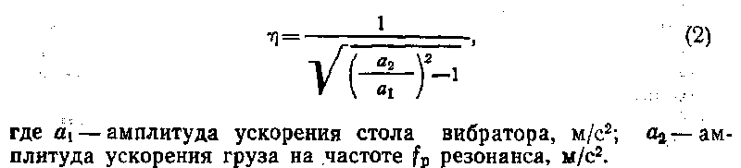

"Формула (2)"

6.3. Собственную частоту колебаний молотка f_0 вычисляют по формуле
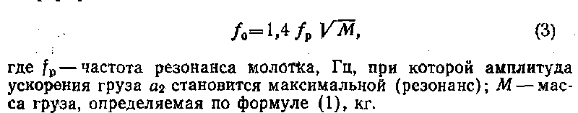

"Формула (3)"

6.4. Для каждой партии покрытия пола определяют среднее арифметическое значение величин эта и f_0.
6.5. Для определения снижения приведенного уровня ударного шума дельта L_пр, дБ, покрытиями полов строят график в соответствии с обязательным приложением 2.
Для полосы частот от 100 до 800 Гц по значениям b = f/f_0 отношений текущей частоты f и измеренной собственной частоты колебаний молотка стандартной ударной машины f_0, Гц, и значениям коэффициентов потерь, пользуясь таблицей обязательного приложения 3, определяют величину снижения приведенного уровня ударного шума дельта L_пр. Полученные значения наносят на диаграмму в виде ломаной линии.
В диапазоне частот от 800 до 3200 Гц построение зависимости дельта L_пр от частоты проводят с учетом определенных ранее значений статической осадки дельта_эпсилон.
Для полосы частот от 800 до 1600 Гц и значений дельта_эпсилон от 0,5 до 3,2 мм на графике (см. приложение 2) между точками 800 и 1600 Гц проводят прямую, увеличив значение дельта L_пр на частоте 1600 Гц на 18 дБ, а в диапазоне 1600-3200 Гц - прямую, параллельную оси абсцисс со значением ординаты дельта L_пр, равным значению на частоте 1600 Гц.
Для образцов покрытий с дельта_эпсилон выше 3,2 мм между точками 800 и 3200 Гц проводят прямую, увеличив значения дельта L_пр на частоте 1600 Гц на 18 дБ, а на частоте 3200 - на 36 дБ.
6.6. Значения снижения приведенного уровня ударного шума дельта L_пр на частотах, соответствующих среднегеометрическим частотам третьоктавных полос, определяют по полученному графику (см. приложение 2).
6.7. Индекс снижения приведенного уровня ударного шума за счет покрытия пола дельта I_y, дБ, определяют по ГОСТ 24210-80.
6.8. Значение индекса снижения приведенного уровня определяют с погрешностью 1 дБ.
6.9. Результаты испытаний заносят в протокол по форме, приведенной в обязательном приложении 4.

Приложение 1
Справочное

Термины, применяемые в настоящем стандарте и их пояснения

┌─────────────────────────┬─────────────────────────────────────────────┐
│ Термин │ Пояснение │
├─────────────────────────┼─────────────────────────────────────────────┤
│1. Звукоизоляционные │Свойства покрытия пола уменьшать (снижать)│
│ свойства │передачу звука при распространении от места│
│ │его возникновения │
├─────────────────────────┼─────────────────────────────────────────────┤
│2. Динамический │Безразмерная величина, характеризующая│
│ коэффициент потерь│рассеяние энергии при продольных колебаниях │
│ (эта) │ │
├─────────────────────────┼─────────────────────────────────────────────┤
│3. Статическая осадка│Величина, характеризующая изменение толщины│
│ (дельта_эпсилон) │под действием постоянной нагрузки │
├─────────────────────────┼─────────────────────────────────────────────┤
│4. Средний диаметр│Средняя величина, получаемая в результате│
│ площади контакта│двухкратного измерения (в двух взаимно│
│ молотка ударной машины│перпендикулярных направлениях) диаметра│
│ с поверхностью образца│площади отпечатка, получающегося при│
│ (d_cp) │соприкосновении падающего молотка ударной│
│ │машины с поверхностью образца покрытия │
├─────────────────────────┼─────────────────────────────────────────────┤
│5. Частота резонанса│Частота звука, при которой амплитуда│
│ (f_р) │колебаний стола вибратора с образцом│
│ │материала и грузом достигает максимума │
├─────────────────────────┼─────────────────────────────────────────────┤
│6. Приведенный уровень│Уровень ударного звука под перекрытием при│
│ ударного шума│работе на нем стандартной ударной машины │
│ (дельта L_пр) │ │
├─────────────────────────┼─────────────────────────────────────────────┤
│7. Индекс снижения│Величина, характеризующая снижение уровня│
│ приведенного уровня│ударного шума покрытием пола │
│ ударного шума│ │
│ дельта I_y │ │
├─────────────────────────┼─────────────────────────────────────────────┤
│8. Амплитуда ускорения │Величина, характеризующая скорость изменения│
│ стола вибратора (a_1),│амплитуды смещения стола вибратора │
│ м/с2 │ │
├─────────────────────────┼─────────────────────────────────────────────┤
│9. Амплитуда ускорения│Величина, характеризующая скорость изменения│
│ груза на частоте f_0│смещения стола вибратора с уложенным на него│
│ резонанса (а_2) │образцом и грузом, достигающая максимума при│
│ │частоте резонанса f_p │
└─────────────────────────┴─────────────────────────────────────────────┘

Приложение 2
Обязательное

Построение графика для определения снижения приведенного уровня ударного шума дельта L_пр покрытием пола

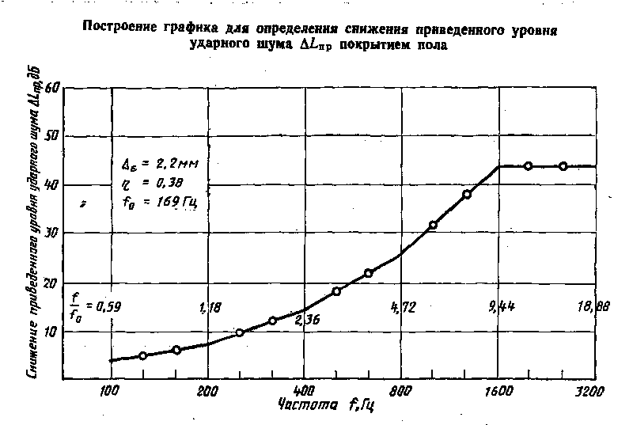

"Построение графика для определения снижения приведенного уровня ударного шума дельта L_пр покрытием пола"

Приложение 3
Обязательное

Значения снижения приведенного уровня ударного шума за счет покрытия пола дельта L_пр

┌──────────────┬────────────────────────────────────────────────────────┐
│ Отношение │ Значения дельта L_пр, дБ, при коэффициентах потерь эта │
│ частот ├─────────┬─────────┬────────┬────────┬─────────┬────────┤
│ b = f/f_0 │ 0 │ 0,1 │ 0,2 │ 0,3 │ 0,4 │ 0,5 │
├──────────────┼─────────┼─────────┼────────┼────────┼─────────┼────────┤
│ 0,1 │ -1,3 │ -0,4 │ 0,4 │ 1,0 │ 1,2 │ 0,9 │
├──────────────┼─────────┼─────────┼────────┼────────┼─────────┼────────┤
│ 0,2 │ -1,3 │ -0,3 │ 0,5 │ 1,2 │ 1,6 │ 1,4 │
├──────────────┼─────────┼─────────┼────────┼────────┼─────────┼────────┤
│ 0,3 │ -1,3 │ -0,2 │ 0,7 │ 1,5 │ 2,0 │ 2,0 │
├──────────────┼─────────┼─────────┼────────┼────────┼─────────┼────────┤
│ 0,4 │ -1,2 │ 0 │ 1,0 │ 1,8 │ 2,4 │ 2,6 │
├──────────────┼─────────┼─────────┼────────┼────────┼─────────┼────────┤
│ 0,5 │ -0,9 │ 0,3 │ 1,3 │ 2,2 │ 2,9 │ 3,2 │
├──────────────┼─────────┼─────────┼────────┼────────┼─────────┼────────┤
│ 0,6 │ -0,6 │ 0,6 │ 1,7 │ 2,7 │ 3,4 │ 3,9 │
├──────────────┼─────────┼─────────┼────────┼────────┼─────────┼────────┤
│ 0,7 │ -0,3 │ 1,0 │ 2,1 │ 3,1 │ 4,0 │ 4,5 │
├──────────────┼─────────┼─────────┼────────┼────────┼─────────┼────────┤
│ 0,8 │ 0,2 │ 1,5 │ 2,6 │ 3,6 │ 4,5 │ 5,1 │
├──────────────┼─────────┼─────────┼────────┼────────┼─────────┼────────┤
│ 0,9 │ 0,7 │ 1,9 │ 3,1 │ 4,2 │ 5,1 │ 5,8 │
├──────────────┼─────────┼─────────┼────────┼────────┼─────────┼────────┤
│ 1,0 │ 1,2 │ 2,5 │ 3,7 │ 4,7 │ 5,7 │ 6,4 │
├──────────────┼─────────┼─────────┼────────┼────────┼─────────┼────────┤
│ 1,1 │ 1,8 │ 3,1 │ 4,2 │ 5,3 │ 6,3 │ 7,8 │
├──────────────┼─────────┼─────────┼────────┼────────┼─────────┼────────┤
│ 1,2 │ 2,4 │ 3,7 │ 4,8 │ 5,9 │ 6,9 │ 8,4 │
├──────────────┼─────────┼─────────┼────────┼────────┼─────────┼────────┤
│ 1,3 │ 3,1 │ 4,3 │ 5,5 │ 6,5 │ 7,5 │ 9,1 │
├──────────────┼─────────┼─────────┼────────┼────────┼─────────┼────────┤
│ 1,4 │ 3,8 │ 5,0 │ 6,1 │ 7,2 │ 8,2 │ 9,7 │
├──────────────┼─────────┼─────────┼────────┼────────┼─────────┼────────┤
│ 1,5 │ 4,5 │ 5,7 │ 6,8 │ 7,8 │ 8,8 │ 10,4 │
├──────────────┼─────────┼─────────┼────────┼────────┼─────────┼────────┤
│ 1,6 │ 5,3 │ 6,4 │ 7,5 │ 8,5 │ 9,4 │ 11,1 │
├──────────────┼─────────┼─────────┼────────┼────────┼─────────┼────────┤
│ 1,7 │ 6,1 │ 7,2 │ 8,2 │ 9,1 │ 10,1 │ 11,7 │
├──────────────┼─────────┼─────────┼────────┼────────┼─────────┼────────┤
│ 1,8 │ 6,8 │ 7,9 │ 8,9 │ 9,8 │ 10,7 │ 11,7 │
├──────────────┼─────────┼─────────┼────────┼────────┼─────────┼────────┤
│ 1,9 │ 7,6 │ 8,7 │ 9,6 │ 10,5 │ 11,4 │ 12,3 │
├──────────────┼─────────┼─────────┼────────┼────────┼─────────┼────────┤
│ 2,0 │ 8,4 │ 9,4 │ 10,3 │ 11,2 │ 12,0 │ 13,0 │
├──────────────┼─────────┼─────────┼────────┼────────┼─────────┼────────┤
│ 2,1 │ 9,2 │ 10,2 │ 11,0 │ 11,8 │ 12,0 │ 13,6 │
├──────────────┼─────────┼─────────┼────────┼────────┼─────────┼────────┤
│ 2,2 │ 10,0 │ 10,9 │ 11,7 │ 12,5 │ 13,3 │ 14,2 │
├──────────────┼─────────┼─────────┼────────┼────────┼─────────┼────────┤
│ 2,3 │ 10,9 │ 11,7 │ 12,4 │ 13,2 │ 14,0 │ 14,8 │
├──────────────┼─────────┼─────────┼────────┼────────┼─────────┼────────┤
│ 2,4 │ 11,7 │ 12,5 │ 13,2 │ 13,8 │ 14,6 │ 15,4 │
├──────────────┼─────────┼─────────┼────────┼────────┼─────────┼────────┤
│ 2,5 │ 12,4 │ 13,2 │ 13,9 │ 14,5 │ 15,2 │ 16,0 │
├──────────────┼─────────┼─────────┼────────┼────────┼─────────┼────────┤
│ 2,6 │ 13,2 │ 13,9 │ 14,6 │ 15,1 │ 15,8 │ 16,6 │
├──────────────┼─────────┼─────────┼────────┼────────┼─────────┼────────┤
│ 2,7 │ 14,0 │ 14,7 │ 15,2 │ 15,8 │ 16,4 │ 17,2 │
├──────────────┼─────────┼─────────┼────────┼────────┼─────────┼────────┤
│ 2,8 │ 14,8 │ 15,4 │ 15,9 │ 16,4 │ 17,0 │ 17,7 │
├──────────────┼─────────┼─────────┼────────┼────────┼─────────┼────────┤
│ 2,9 │ 15,5 │ 16,1 │ 16,6 │ 17,0 │ 17,6 │ 18,3 │
├──────────────┼─────────┼─────────┼────────┼────────┼─────────┼────────┤
│ 3,0 │ 16,3 │ 16,8 │ 17,2 │ 17,6 │ 18,1 │ 18,8 │
├──────────────┼─────────┼─────────┼────────┼────────┼─────────┼────────┤
│ 3,1 │ 17,0 │ 17,5 │ 17,9 │ 18,2 │ 18,7 │ 19,3 │
├──────────────┼─────────┼─────────┼────────┼────────┼─────────┼────────┤
│ 3,2 │ 17,7 │ 18,2 │ 18,5 │ 18,8 │ 19,2 │ 19,8 │
├──────────────┼─────────┼─────────┼────────┼────────┼─────────┼────────┤
│ 3,3 │ 18,4 │ 18,9 │ 19,1 │ 19,4 │ 19,7 │ 20,3 │
├──────────────┼─────────┼─────────┼────────┼────────┼─────────┼────────┤
│ 3,4 │ 19,0 │ 19,5 │ 19,7 │ 19,9 │ 20,3 │ 20,8 │
├──────────────┼─────────┼─────────┼────────┼────────┼─────────┼────────┤
│ 3,5 │ 19,7 │ 20,1 │ 20,3 │ 20,4 │ 20,7 │ 21,2 │
├──────────────┼─────────┼─────────┼────────┼────────┼─────────┼────────┤
│ 3,6 │ 20,3 │ 20,7 │ 20,8 │ 21,0 │ 21,2 │ 21,7 │
├──────────────┼─────────┼─────────┼────────┼────────┼─────────┼────────┤
│ 3,7 │ 20,9 │ 21,3 │ 21,4 │ 21,5 │ 21,7 │ 22,1 │
├──────────────┼─────────┼─────────┼────────┼────────┼─────────┼────────┤
│ 3,8 │ 21,5 │ 21,8 │ 21,9 │ 22,0 │ 22,2 │ 22,5 │
├──────────────┼─────────┼─────────┼────────┼────────┼─────────┼────────┤
│ 3,9 │ 22,1 │ 22,4 │ 22,4 │ 22,4 │ 22,6 │ 23,0 │
├──────────────┼─────────┼─────────┼────────┼────────┼─────────┼────────┤
│ 4,0 │ 22,6 │ 22,9 │ 22,9 │ 22,9 │ 23,0 │ 23,4 │
├──────────────┼─────────┼─────────┼────────┼────────┼─────────┼────────┤
│ 4,1 │ 23,1 │ 23,4 │ 23,4 │ 23,3 │ 23,4 │ 23,7 │
├──────────────┼─────────┼─────────┼────────┼────────┼─────────┼────────┤
│ 4,2 │ 23,6 │ 23,9 │ 23,9 │ 23,8 │ 23,8 │ 24,1 │
├──────────────┼─────────┼─────────┼────────┼────────┼─────────┼────────┤
│ 4,3 │ 24,1 │ 24,4 │ 24,3 │ 24,2 │ 24,2 │ 24,5 │
├──────────────┼─────────┼─────────┼────────┼────────┼─────────┼────────┤
│ 4,4 │ 24,6 │ 24,8 │ 24,7 │ 24,6 │ 24,6 │ 24,8 │
├──────────────┼─────────┼─────────┼────────┼────────┼─────────┼────────┤
│ 4,5 │ 25,0 │ 25,3 │ 25,1 │ 24,9 │ 24,9 │ 25,2 │
├──────────────┼─────────┼─────────┼────────┼────────┼─────────┼────────┤
│ 4,6 │ 25,5 │ 25,7 │ 25,5 │ 25,3 │ 25,3 │ 25,5 │
├──────────────┼─────────┼─────────┼────────┼────────┼─────────┼────────┤
│ 4,7 │ 25,9 │ 26,1 │ 25,9 │ 25,7 │ 25,6 │ 25,8 │
├──────────────┼─────────┼─────────┼────────┼────────┼─────────┼────────┤
│ 4,8 │ 26,3 │ 26,5 │ 26,2 │ 26,0 │ 25,9 │ 26,1 │
├──────────────┼─────────┼─────────┼────────┼────────┼─────────┼────────┤
│ 4,9 │ 26,6 │ 26,8 │ 26,6 │ 26,3 │ 26,2 │ 26,4 │
├──────────────┼─────────┼─────────┼────────┼────────┼─────────┼────────┤
│ 5,0 │ 27,7 │ 27,2 │ 26,9 │ 26,6 │ 26,5 │ 26,7 │
└──────────────┴─────────┴─────────┴────────┴────────┴─────────┴────────┘

Приложение 4
Обязательное

Протокол проведения измерений изоляции ударного шума полимерного покрытия пола

1. Наименование организации, проводившей измерения.
2. Лаборатория, проводившая измерения.
3. Дата проведения измерений.
4. Должность и фамилия лица, проводившего измерения.
5. Наименование материала, прошедшего испытания.
6. Название нормативного документа, по которому изготовлен материал, прошедший испытания.
7. Номер партии и дата изготовления.
8. Характеристики образцов материала:
масса 1 м2;
толщина;
плотность.
9. Значение индекса снижения приведенного уровня ударного шума за счет покрытия пола дельта I_y.

